Сценарий развлечения для детей младшего дошкольного возраста.
«В гости к мишке»
Цели: : создание благоприятного эмоционального состояния у детей посредством активизации музыкальной и двигательной деятельности, доставить детям радость, умение чувствовать себя свободно, раскованно, эмоционально.
Задачи: учить детей двигаться в соответствии с характером музыки, упражнять детей выполнять музыкально-ритмические движения, развивать активность в играх, воспитывать доброжелательное отношение к лесным жителям.
Атрибуты: колокольчик, мягкая игрушка Мишка, шишки, муляж малины, корзинка, муляж пеньков.
Ход игры:
/дети вместе с ведущим выходят из группы, строятся парами и под музыку
«шум леса» идут на летнюю площадку/
Ведущий: Ребята посмотрите на нашу полянку птичка принесла письмо интересно от кого оно.(открывает и читает письмо)
А здесь загадка,отгадаем:
«Он – хозяин леса строгий,
Любит спать зимой в берлоге.
И всю зиму напролёт
Лапу сладкую сосёт,
А ещё он любит мёд!» (ответы детей)
Сегодня мы с Вами отправляемся в интересное, увлекательное путешествие в гости к Мишке на волшебном автобусе. (звонит в колокольчик, дети садятся в автобус)

Игра «Автобус».
Вот мы в автобусе сидим, и сидим, и сидим
И из окошечка глядим, все глядим. Сидят на стульчиках. Изображают, что глядят в окно.
Глядим назад, глядим вперед.
Вот так вот! Вот так вот! Поворачивают в такт музыке головы то вправо, то влево.
Ну что ж автобус не везет?
Не везет? Удивленно пожимают плечами.
Колеса закружились.
Вот так вот! Вот так вот!
Вперед мы покатились.
Вот так вот! Руки согнуты в локтях, прямые ладони совершают крутящие движения одна вокруг другой в такт музыке.
А щетки по стеклу шуршат.
Вжик – вжик – вжик. Вжик – вжик – вжик.
Все капельки смести хотят.
Вжик – вжик – вжик.
Прямыми ладонями совершать движения, имитирующие работу «дворников» автобуса в такт музыке.
И мы не просто так сидим.
«Бим- бим- бим! Бим- бим- бим!»
Мы громко, громко все гудим:
«Бим- бим- бим!» Изображают нажатие кнопки сигнала на руле. Произносят: «Бим- бим- бим!»
Пускай автобус наш трясет.
Вот так вот! Вот так вот!
Мы едем, едем все вперед
Вот так вот! Покачиваются влево – вправо, изображая, как трясет автобус.
Изображают, что крутят руль.
Мы громко, громко все гудим:
«Бим- бим- бим!» Изображают нажатие кнопки сигнала на руле. Произносят: «Бим- бим- бим!»
Ведущий:Вот мы ребятки и приехали ,но что то мишки не видно,давайте его поищем.(находят мишу в домике)
Ведущий и ребята: Миша здравствуй ,хватит спать ,пора с ребятами играть.
Миша: Ой,как я рад что ко мне гости приехали. Ребята ,вы знаете что любит мишка больше всего (ответы детей)
А вы, поможете мне малину собрать и шишки (ответы детей)
Тогда становитесь за мной и отправимся с вами по лесной тропинке.
Под музыку идут по кругу выполняют движения.
Мы шагаем, мы шагаем
прямо по дорожке,
хорошенько поднимаем
выше, выше ножки!
(идем обычным шагом, затем высоко поднимаем ноги)
Молодцы! Дальше пойдем.
На пути пеньки стоят.
Поднимайте выше ножки.
Вот еще одна преграда
Справиться и с ней нам надо. (прыжки на пеньках)
Вы скорей, скорей ползите
И с дороги не сверните.
Мостик на пути у нас,
По нему пройдем сейчас. (идем по ребристой доске, гимнастической скамейке)
Ведущий: Молодцы! Эту тропинку мы прошли. Посмотрите сколько здесь много шишек, поможем мишке собрать.
Игра «Шишки для мишки»
Мишка: Спасибо ребята ,что помогли мне.
Я хотел бы ещё с вами поиграть и малинки собрать.
Давайте для мишеньки наберём малины, он обрадуется.
Хоровод «По малину в сад пойдём» слова Т. Волгиной, музыка
А. Филиппенко
/в конце танца второй воспитатель берёт из-под ёлки корзинку с ягодами и передаёт её ведущему, дети рассматривают ягоды/
Ведущий:Ну, что корзинка полна ягод малины.
Миша ,а теперь поиграй с нами.

Игра «У медведя во бору"
Ведущий:Вот ,ребятки мы с мишенькой погуляли шишек и малинки собрали,а теперь пора мишеньку домой проводить.
Логоритмическое упражнение «По ровненькой дорожке»
По ровненькой дорожке шагают наши ножки, /ходьба друг за другом/
Вот так, вот так, шагают наши ножки.
Мы шагаем друг за другом,
Лесом и зелёным лугом.
Мостик в сторону качался, /ходьба на носочках/
А под ним ручей смеялся,
На носочках мы пойдём,
На тот берег попадём.
Крылья пёстрые мелькают /бег на носочках/
В лесу бабочки летают.
Раз, два, три, четыре-
Полетели, закружились.
Врозле мишкиного дома очутились.
Миша: спасибо вам ребята ,что в гости ко мне заглянули,и примите от меня подарок шишечки лесные.
Ведущий и ребята:Спасибо ,мишка!
(звенит колокольчик) ребята на зовёт колокольчик,пора отправлятся в детский сад на нашем волшебном автобусе.
Звучит музыка воспитатель и дети имитируют езду на автобусе.
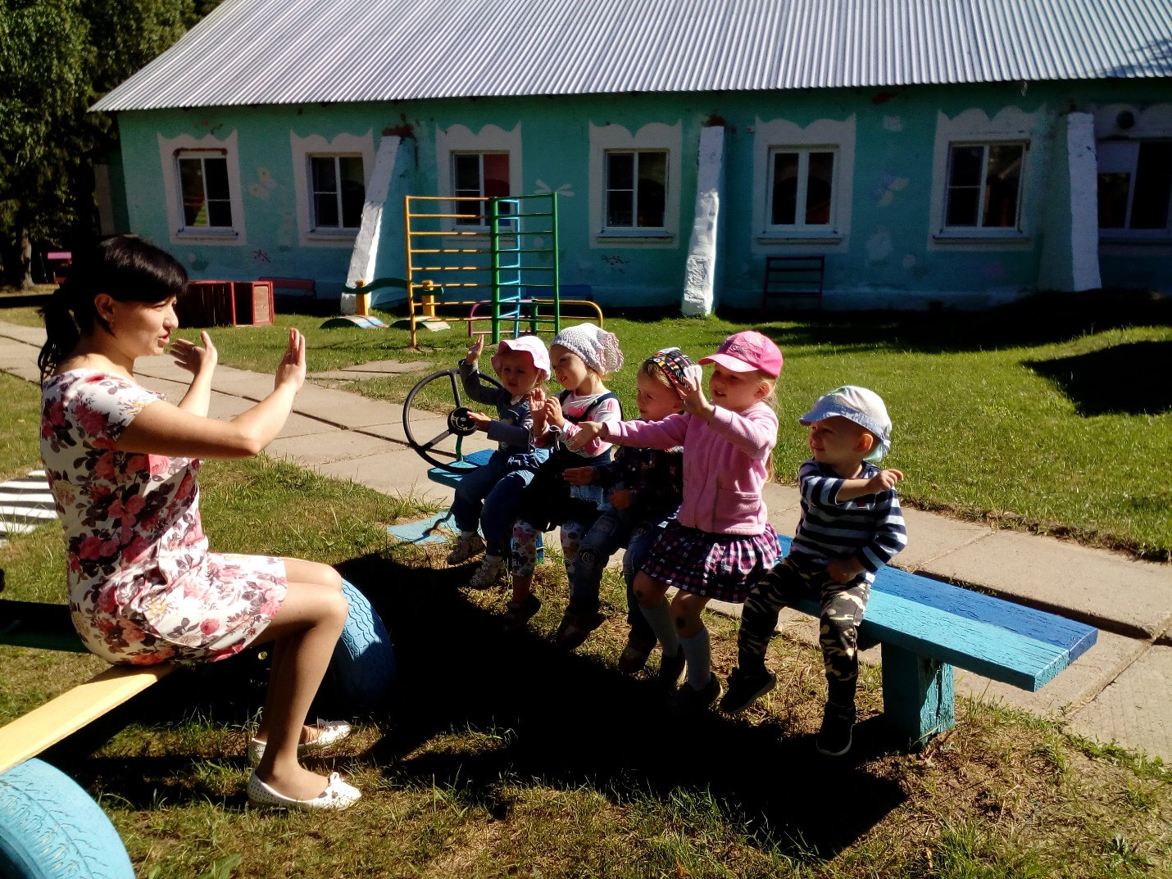
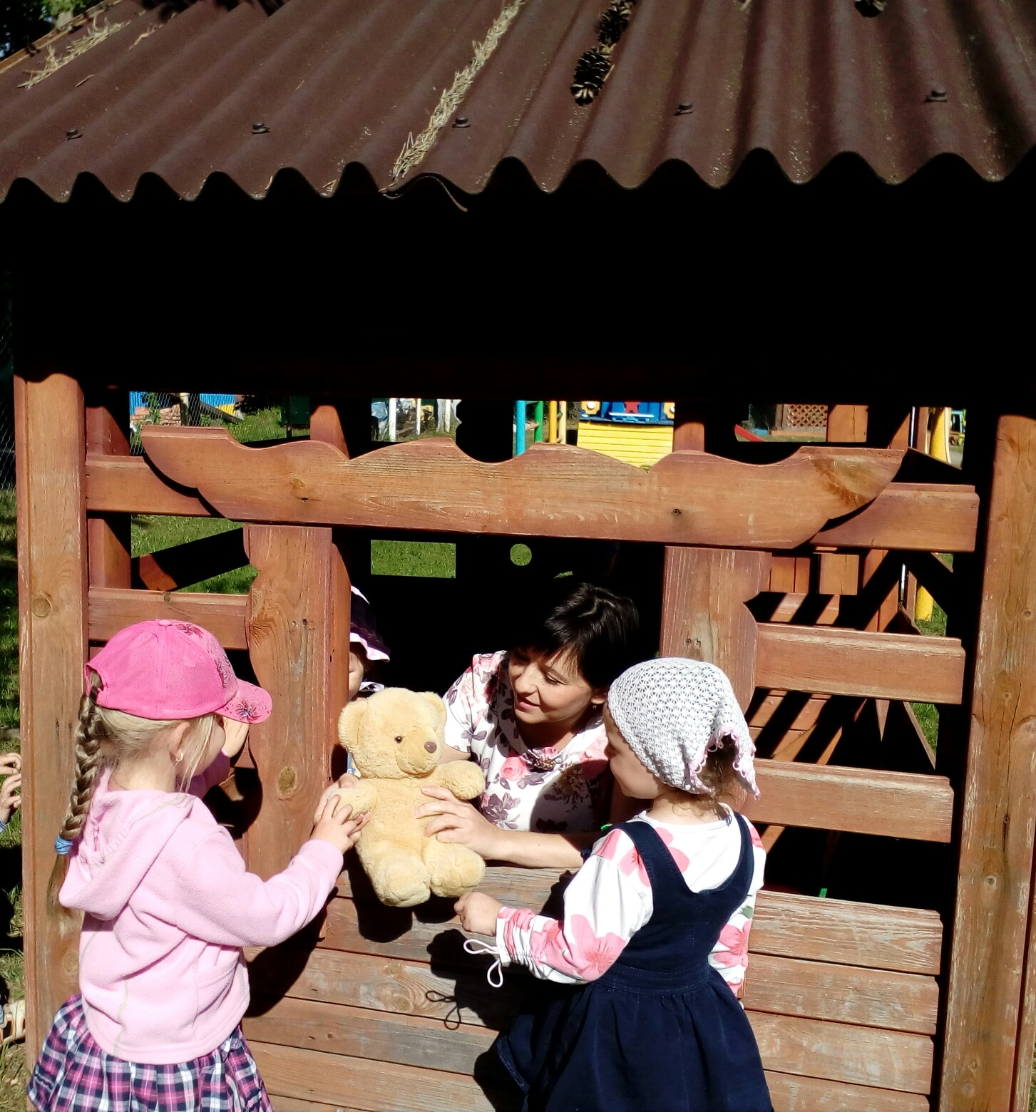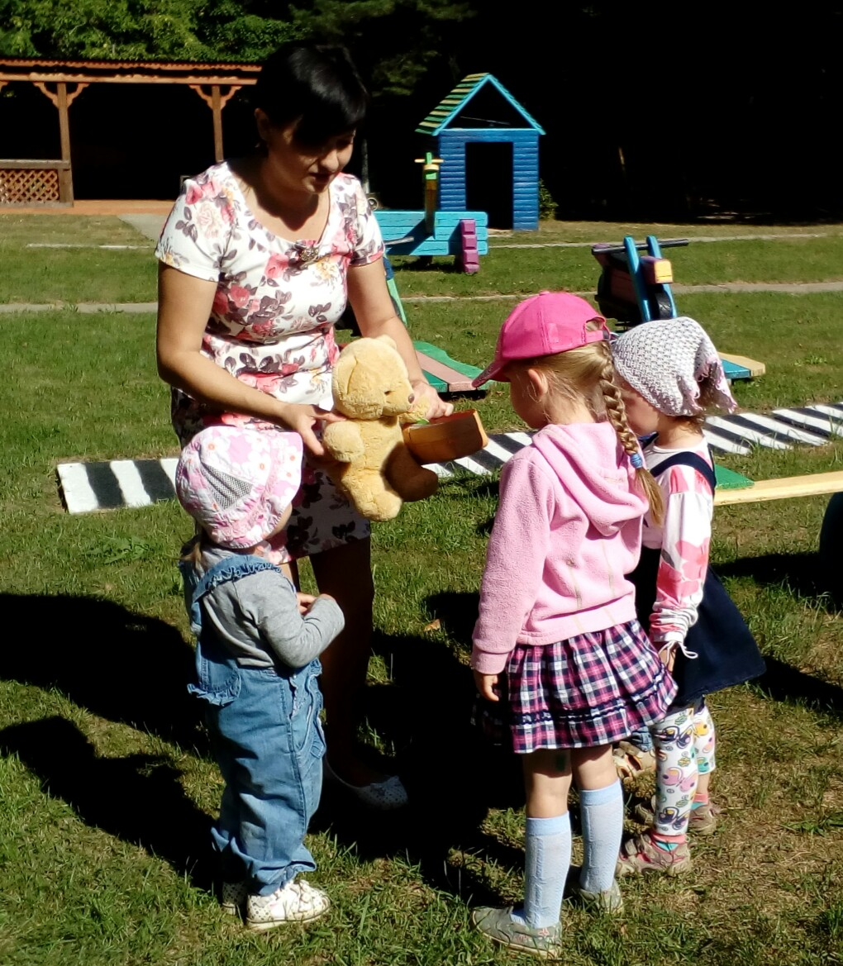

Подготовила : Музыкальный руководитель Радионова Ю.Ю.

